**Java Web开发**

**实验一**

**作业报告**

|  |  |
| --- | --- |
| 学 院 | 计算机 |
| 所在系 班 级 | 2017软件工程系15班 |
| 学 号 姓 名 | 04171516周卓逸 |
| 指 导 教 师 | 郭晓燕 |
| 完 成 时 间 | 2018年5月- |

# 实验题目

1. 在MyEclipse环境下新建一个项目取名为Webtest+学号（必做）
   1. 并在其下创建一个JSP程序，并在IE下运行；
   2. 将课件第一章的例题input.jsp、receive.jsp内容拷入项目中。并运行访问该JSP页面；

# 二、关键源码

<%@ page contentType="text/html;charset=utf-8"%>

<html><body bgcolor=cyan><font size=8>

<form action="receive.jsp" method=post name=form>

<p>请输入下列信息:

<br>输入您的姓名:<input type="text" name="name" value="张三"></br>

<br>选择性别:<input type="radio" name="R" value="男" checked="desable">男

<input type="radio" name="R" value="女">女</br>

<br>选择您最喜欢的歌手:

<input type="checkbox" name="superstar" value="张歌手">张歌手

<input type="checkbox" name="superstar" value="李歌手">李歌手

<input type="checkbox" name="superstar" value="刘歌手">刘歌手

<input type="checkbox" name="superstar" value="王歌手">王歌手

</br>

<input type="hidden" value="这是隐藏信息" name="secret">

<input type="submit" value="提交" name="submit">

</form>

</font>

</body>

</html>

<%@ page contentType="text/html;charset=utf-8"%>

<html><body bgcolor=cyan>

<font size=8>< a href=" ">回到首页</ a>

<% request.setCharacterEncoding("utf-8");

String yourName=request.getParameter("name");

String yourSex=request.getParameter("R");

String secretMess=request.getParameter("secret");

String personName[]=request.getParameterValues("superstar");

out.println("<p> 您的姓名:"+yourName+"</p >");

out.println("<p> 您的性别:"+yourSex+"</p >");

out.println("<p> 您最喜欢的歌手:");

if(personName==null)

{

out.print("一个都不喜欢");

}

else

{

for(int k=0;k<personName.length;k++)

{

out.println(" "+personName[k]);

}

}

out.println("<p> hidden提交的值:"+secretMess);%>

<p>姓名：${param.name}

</body>

</html>

# 运行效果图

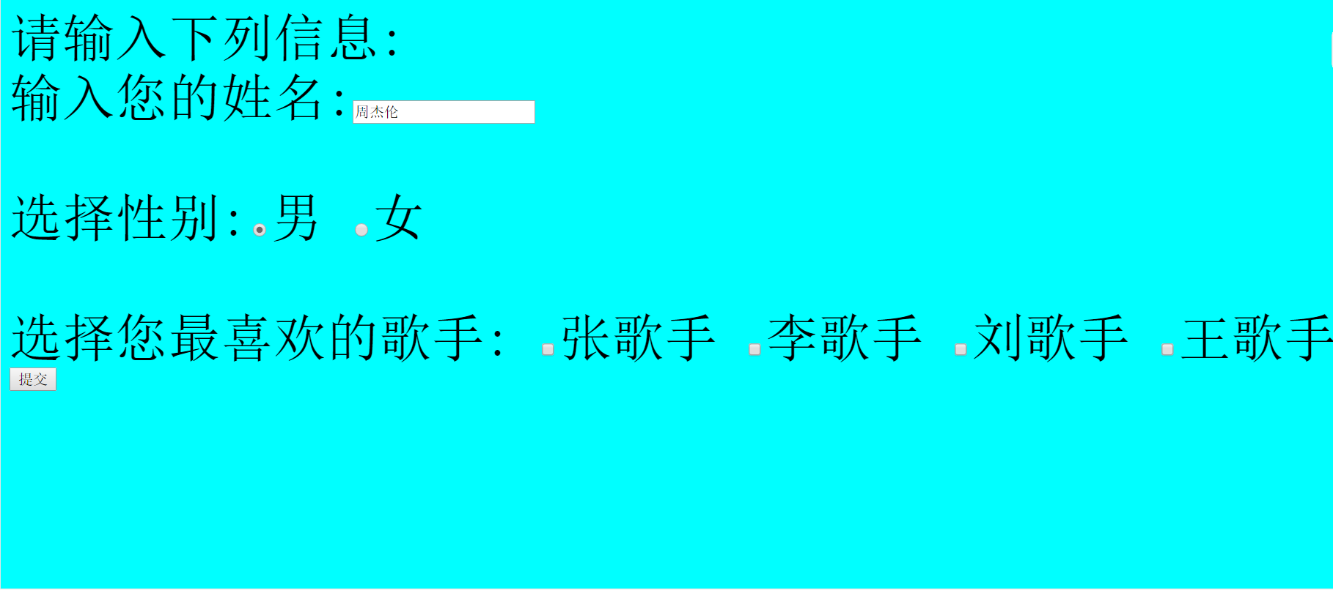

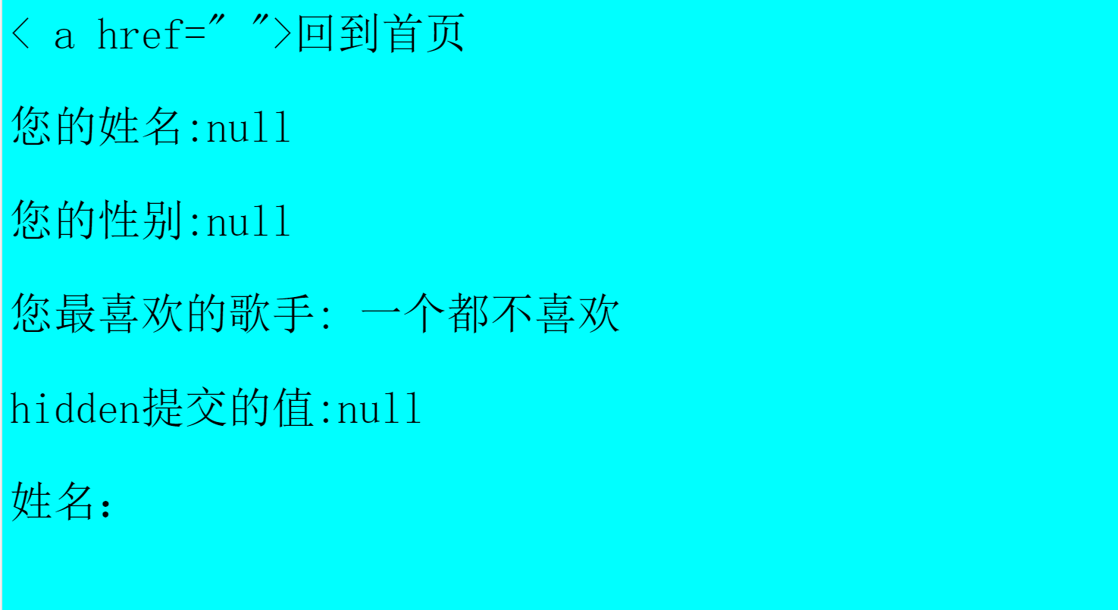

# 收获与问题

只会简单的jsp图形设计，但非常interesting！！！

# 实验题目

编写并运行第P29页例题HelloServelt.java文件

# 二、关键源码

**package** cc.openhome;

**import** java.io.IOException;

**import** java.io.PrintWriter;

**import** javax.servlet.ServletException;

**import** javax.servlet.http.HttpServlet;

**import** javax.servlet.http.HttpServletRequest;

**import** javax.servlet.http.HttpServletResponse;

**public** **class** HelloServlet **extends** HttpServlet {

**protected** **void** doGet(HttpServletRequest request,

HttpServletResponse response)

**throws** ServletException, IOException {

// **TODO** Auto-generated method stub

response.setContentType("text/html;charset=UTF-8");

PrintWriter out=response.getWriter();

String name=request.getParameter("name");

out.println("<html>");

out.println("<head>");

out.println("<title>Hello Servlet</title>");

out.println("</head>");

out.println("<body>");

out.println("<h1> Hello! "+name+" !</h1>");

out.println("</body>");

out.println("</html>");

out.close();

}

}

# 运行效果图

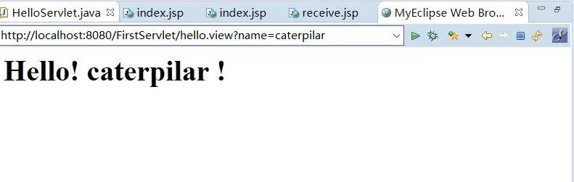

# 收获与问题

我会继续努力的